**Informe de Ejecución Presupuestaria**

**Viceministerio de Desarrollo de la Microempresa, Pequeña y Mediana Empresa**

**Diciembre 2024**

**Ministerio de Economía**

**Dirección Financiera**

**INFORME DE EJECUCIÓN PRESUPUESTARIA**

**DEL VICEMINISTERIO DE DESARROLLO DE LA MICROEMPRESA, PEQUEÑA Y MEDIANA EMPRESA**

**DICIEMBRE 2024**

El Viceministerio de Desarrollo de la Microempresa, Pequeña y Mediana Empresa es la dependencia que se encarga de facilitar el desarrollo de las micro, pequeñas y medianas empresas productoras de bienes y servicios para la población, mediante apoyo técnico entorno a capacitaciones y apoyo tecnológico para optimizar sus procesos de producción y comercialización; es el ente que actúa como rector y coordinador de los proyectos de asistencia financiera para proporcionar impulsos empresariales a las Mipymes y así poder posicionarse en el mercado y desarrollar competitividad.

Al Viceministerio de Desarrollo de la Microempresa, Pequeña y Mediana Empresa le fue asignado un presupuesto de **Q108,964,635.00**, de lo cual se cedió presupuesto por la cantidad de Q-70,000,000.00 el cual correspondía al Fondo de Becas, según dispuesto en el Decreto 54-2022 Ley del Presupuesto General de Ingresos y Egresos del Estado para el Ejercicio Fiscal Dos Mil Veintitrés, con vigencia para el ejercicio fiscal 2024, artículo 108, el fondo de becas para aprendizaje de inglés para empleo y enfermería no se ejecutó en el año 2024, dicho traslado fue aprobado mediante Acuerdo Gubernativo de Presupuesto Número 8-2024 del 13 de agosto 2024, para transferencias presupuestarias interinstitucionales; contando con un presupuesto vigente por la cantidad de **Q39**, por lo que al cierre de diciembre reportó una ejecución de gastos de **Q32.2** millones, lo que representa un **82.62%** ejecutado.

**Fuente:** Sistema de Contabilidad Integrada (Sicoin) 02/01/2025 8:05

**Gráfica No. 1**

**Viceministerio de Desarrollo de la Microempresa, Pequeña y Mediana Empresa**

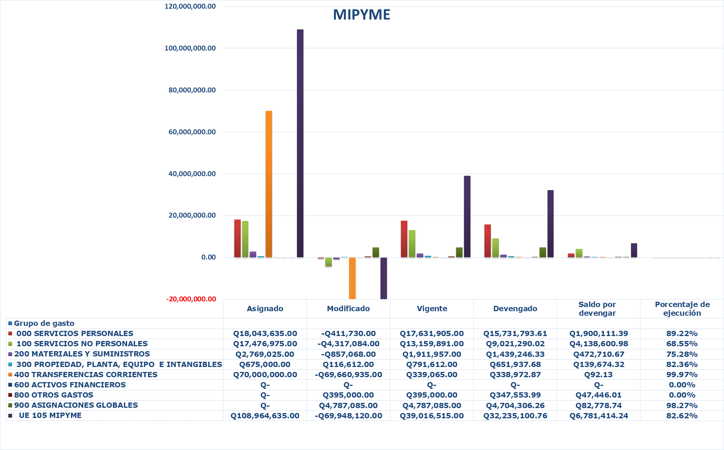**Ejecución Presupuestaria**

**Fuente:** Sistema de Contabilidad Integrada (Sicoin) 02/01/2025 8:05

**Gráfica No. 2**

**Viceministerio de Desarrollo de la Microempresa, Pequeña y Mediana Empresa**

**Ejecución Presupuestaria**

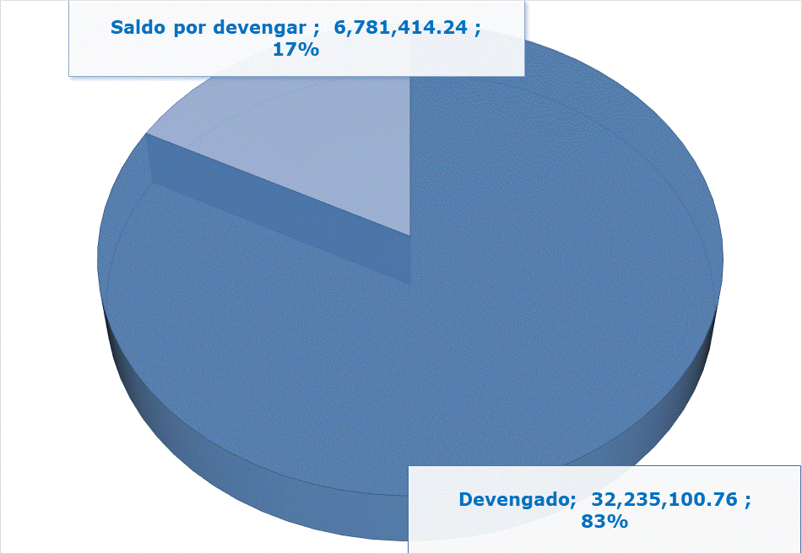

**Fuente:** Sistema de Contabilidad Integrada (Sicoin) 02/01/2025 8:05

En el cuadro No. 1, se detalla el comportamiento del uso de las cuotas por las distintas fuentes de financiamiento:

**Cuadro No. 1**

**Viceministerio de Desarrollo de la Microempresa, Pequeña y Mediana Empresa**

**Informe de Ejecución de Cuota Financiera**



**Fuente:** Sistema de Contabilidad Integrada (Sicoin) 02/01/2025 8:05

En el cuadro No. 2 se presenta la ejecución presupuestaria de los gastos del Viceministerio de Desarrollo de las Microempresas, Pequeñas y Mediana Empresa, los que en su mayoría se concentran en pago de nómina, servicios, materiales y suministros:

**Cuadro No. 2**

**Viceministerio de Desarrollo de la Microempresa, Pequeña y Mediana Empresa**

**Presupuesto por Dependencias y grupo de gasto**

**Fuente:** Sistema de Contabilidad Integrada (Sicoin) 02/01/2025 8:05